封面 100學年舊社國小願景實踐課程教學省思表
- 適用年級： 五年級
- 撰寫者：五年級教師
- 課程實施時間: ■ 上學期 (9月 30 日~ 9 月 30 日)
(10月 7 日~ 10 月 7 日)
□ 下學期 ( 月 日~ 月 日)
- 教材名稱： 性別平等話劇班級展演
- 教學領域： 綜合活動
- 願景課程:(請勾選)
學校願景 | 教育目標 | 核心價值 | 課程實踐
快樂 | - 孩子能安全快樂的學習 | - 安全樂觀 | □安全教育課程
愛 | - 孩子愛自己  - 孩子愛社區  - 孩子愛自然 | - 愛閱讀  - 愛家鄉  - 愛護環境 | □閱讀課程  ■綜合自編課程  □環境教育課程
和諧 | - 孩子學習溝通與尊重，建立良好的人際關係 | - 尊重  - 溝通  - 合作  - 分享 | □人權法治課程  ■性別教育課程<上學期實施>  □家庭教育<下學期實施>
夢想 | - 孩子透過合作學習，與他人共築夢想 | - 積極  - 希望 | - 合作學習課程
勇於改變 | - 孩子培養自省、自覺的能力，勇於創新。 | - 自省  - 創造與突破 | - 小荳荳進化時間課程
自我實現 | - 孩子發展潛能，培養終身學習的能力。 | - 實踐  - 發展潛能  - 終身學習的能力  - 察覺進化 | - 小荳荳進化時間課程

◎檔案內容
一、主題名稱：性別平等話劇班級展演
二、上課節數：四節
三、設計理念（創意教學背景說明）：
藉由不同性別平等教育議題的劇本，以角色扮演的方式，明白性暴力/侵害/騷擾、性別分工、相互尊重與合作的重要概念，也能在討論、排演、製做道具的過程中，學習與他人良好的溝通與互動。
四、教學目標與相關能力指標：

能力指標  (請列出代號和文字說明) | 教學目標
1-3-3 運用各種媒介表達性別平等的概念  2-3-5 學習性別團隊合作，積極參與活動 | - 能瞭解並傳達劇本中的性別平等議題。  - 能主動參與小組排演，積極與他人合作互動。

五、教學活動
教學目標 | 教學設計流程 | 時間 | 教學  資源 | 評量重點
能瞭解並傳達劇本中的性別平等議題。 | 第一節  討論：  1.這幾齣戲的重點在傳達些什麼？  2.在日常生活中，有沒有經歷過類似的案例？  3.該如何表現，才能完整傳達這齣戲的重點？ | 40分鐘 | 劇本 | 口頭評量
能主動參與小組排演，積極與他人合作互動。 | 第二節  小組討論  說明：  - 共同閱讀劇本  - 分配角色  - 道具準備  開始練習  - 背台詞  - 加強語調/動作 | 40分鐘 | 劇本 | 實作評量
能主動參與小組排演，積極與他人合作互動。 | 第三節  分組排練 | 40分鐘 | 演出道具 | 實作評量
能主動參與小組排演，積極與他人合作互動。 | 第四節  班級展演  - 輪流演出  - 觀眾給予回饋 | 40分鐘 | 演出道具 | 實作評量
六、教學資源：劇本
七、評量方式：口頭評量、實作評量
八、教學成果：
(一)教學活動照片
照片 | 文字說明
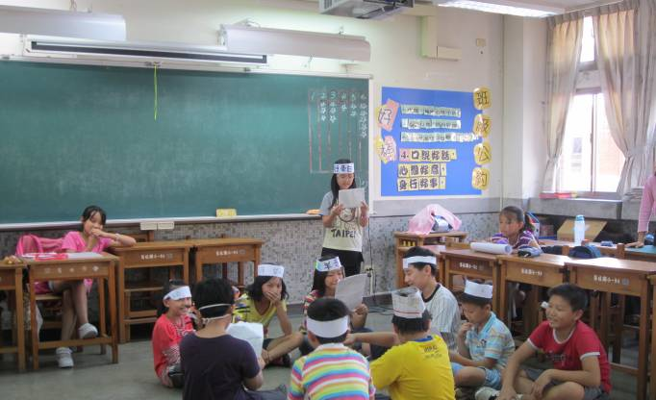 | 小組排練
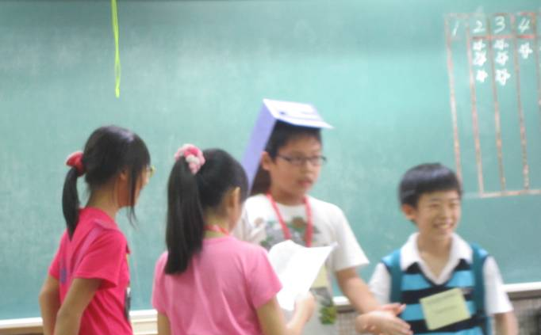 | 小組排練
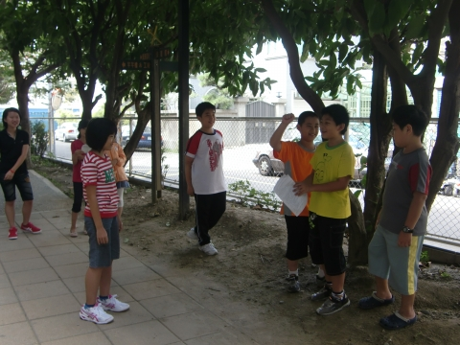 | 正式演出
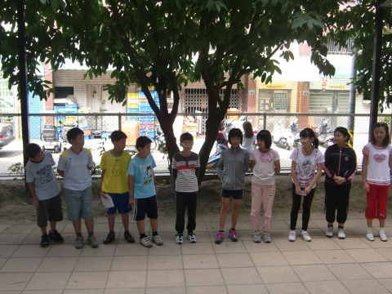 | 謝幕
九、教學後反思：
(一)、感想
性別平等教育重大議題透過話劇演出的方式，能夠讓學生更容易體會情境，進而內化於意識中，再加上每個人都能親自參與，不論是分配角色或是製作道具，提供了學生討論的場域，以及學習與他人互動合作的機會。看著他/她們認真背誦台詞、共同腦力激盪地發想如何讓演出更精采的模樣，是令人感到欣慰的。經過這次的班級展演，相信性暴力/侵害/騷擾、性別分工、相互尊重與合作的重要概念又更深植於學生心中，也期待他/她們能夠在生活中實踐出來。

